Смотрите на телеканале «Мужское кино»
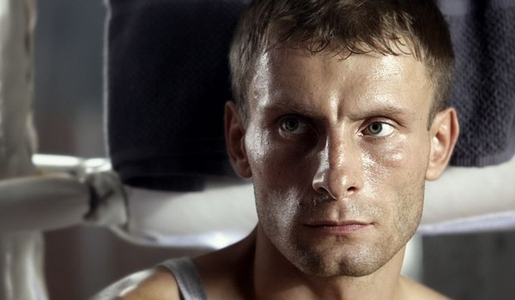Бой с тенью 3D: Последний раундБоксер-чемпион Артем Колчин достиг всех мыслимых вершин и стал национальным героем. На ринг он больше не выходит, предпочитая тренерскую работу и бурную светскую жизнь с постоянным мельканием на ТВ, тусовками и интрижками. А дома его по утрам встречают дочка и жена Вика, которая больше не узнает в нем того Артема, которого она когда-то полюбила…Внешне благополучному существованию Колчина приходит конец, когда его подопечного чуть не убивает в бою знаменитый Куэрте. Артем подозревает, что тот использует некую запрещенную технику. За доказательствами ему приходится отправиться в Гонконг, где его ждет старый знакомый Вагит Валиев: он знает о Куэрте то, чего не знает больше ни один человек. Чтобы победить, Артему придется снова выйти на ринг.
Производство: 2011 г. РоссияРежиссер: Алексей СидоровВ ролях: Денис Никифоров, Андрей Панин, Елена Панова, Бату Хасиков, Михаил Горевой, Дмитрий Шевченко, Ольга Дибцева, Софья Мицкевич, Сергей Рябых, Шакрит Ямнарм
Смотрите в эфире:3 марта в 20:00
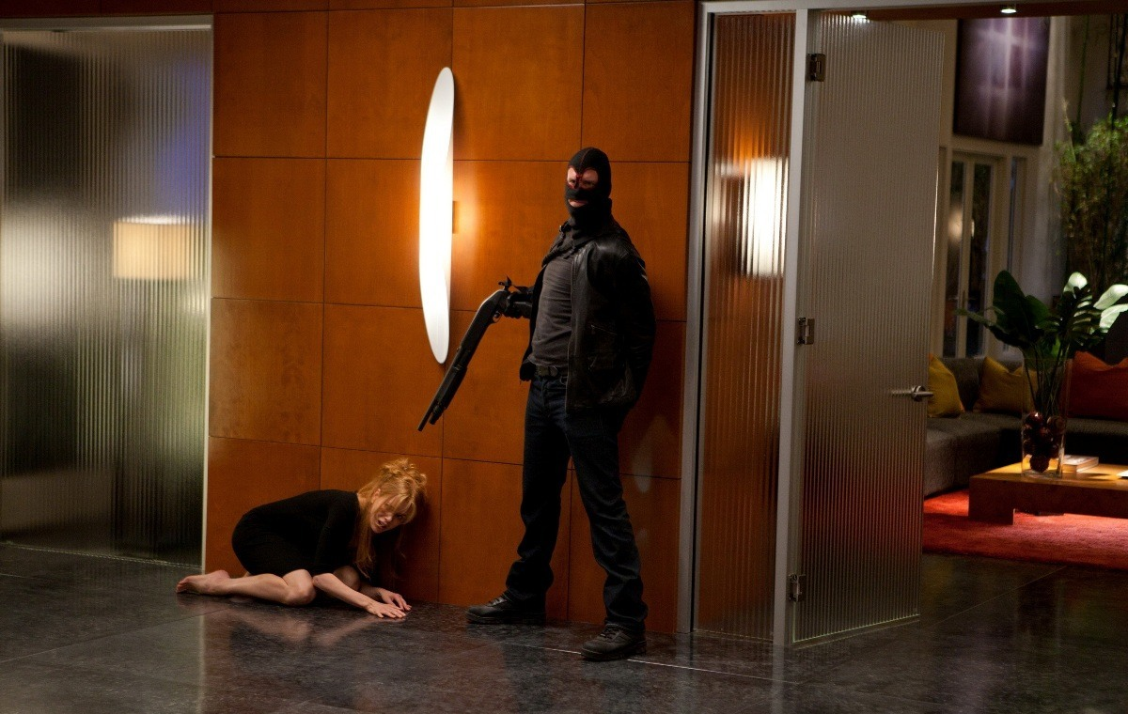Что скрывает ложьИдеальная семейная пара: успешный бизнесмен, торгующий бриллиантами, и его очаровательная жена-дизайнер. Но когда в их роскошный дом придут незваные гости и нависнет смертельная угроза, наружу вылезут измена и ложь.
Производство: 2011 г. США, БолгарияРежиссер: Джоэл ШумахерВ ролях: Николас Кейдж, Николь Кидман, Бен Мендельсон, Лиана Либерато, Кэм Жиганде, Джордана Спиро, Дэш Майок, Эмили Мид, Нико Торторелла, Брэндон Белнап
Смотрите в эфире:7 марта в 20:00
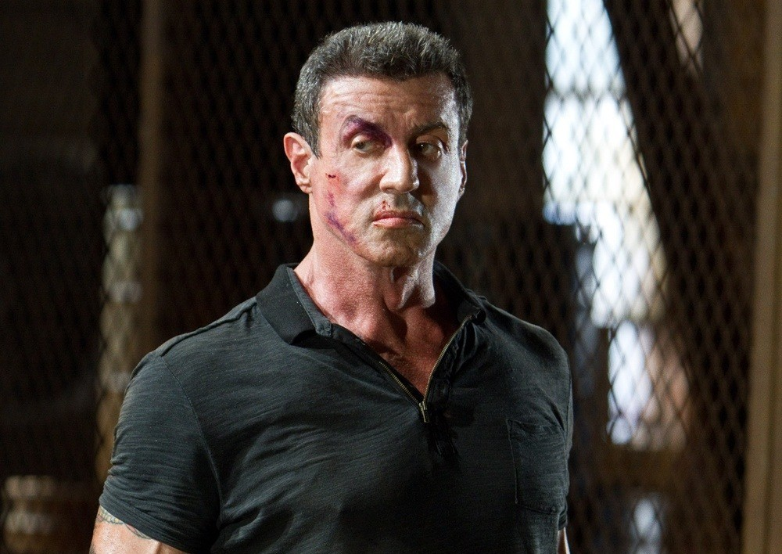НеудержимыйКиллер из Нового Орлеана объединяется с молодым полицейским, расследуя дело, которое выводит их с мрачных задворок Нового Орлеана в светлые коридоры правительственных зданий в Вашингтоне. Необычный дуэт формируется в результате двух жестоких убийств. Герои убирают всех, кто стоит у них на пути, и готовы пожертвовать всем, чтобы отомстить.
Производство: 2012 г. СШАРежиссер: Уолтер ХиллВ ролях: Сильвестр Сталлоне, Санг Кенг, Сара Шахи, Адевале Акинойе-Агбаже, Джейсон Момоа, Кристиан Слэйтер, Джон Седа, Холт МакКэллани, Брайан Ван Холт, Вероника Розати
Смотрите в эфире:15 марта в 20:00
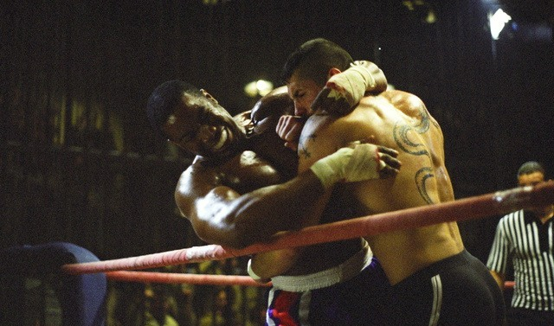Неоспоримый 2Бывший чемпион мира по боксу во время визита в Россию случайно попадает в криминальную разборку, связанную с высшими правительственными чинами и против него фабрикуется ложное дело. Дорога домой будет долгой и трудной, проходящей через суровую российскую тюрьму…
Производство: 2006 г. СШАРежиссер: Айзек ФлорентайнВ ролях: Майкл Джей Уайт, Скотт Эдкинс, Бен Кросс, Эли Данкер, Марк Иванир, Кен Лернер, Дэйзи Лэнг, Сильвио Шимач, Ивайло Герасков, Валентин Ганев
Смотрите в эфире:22 марта в 20:00

